**Спорт түрлерінен аудандық және облыстық жарыстардың жеңімпаздары.**

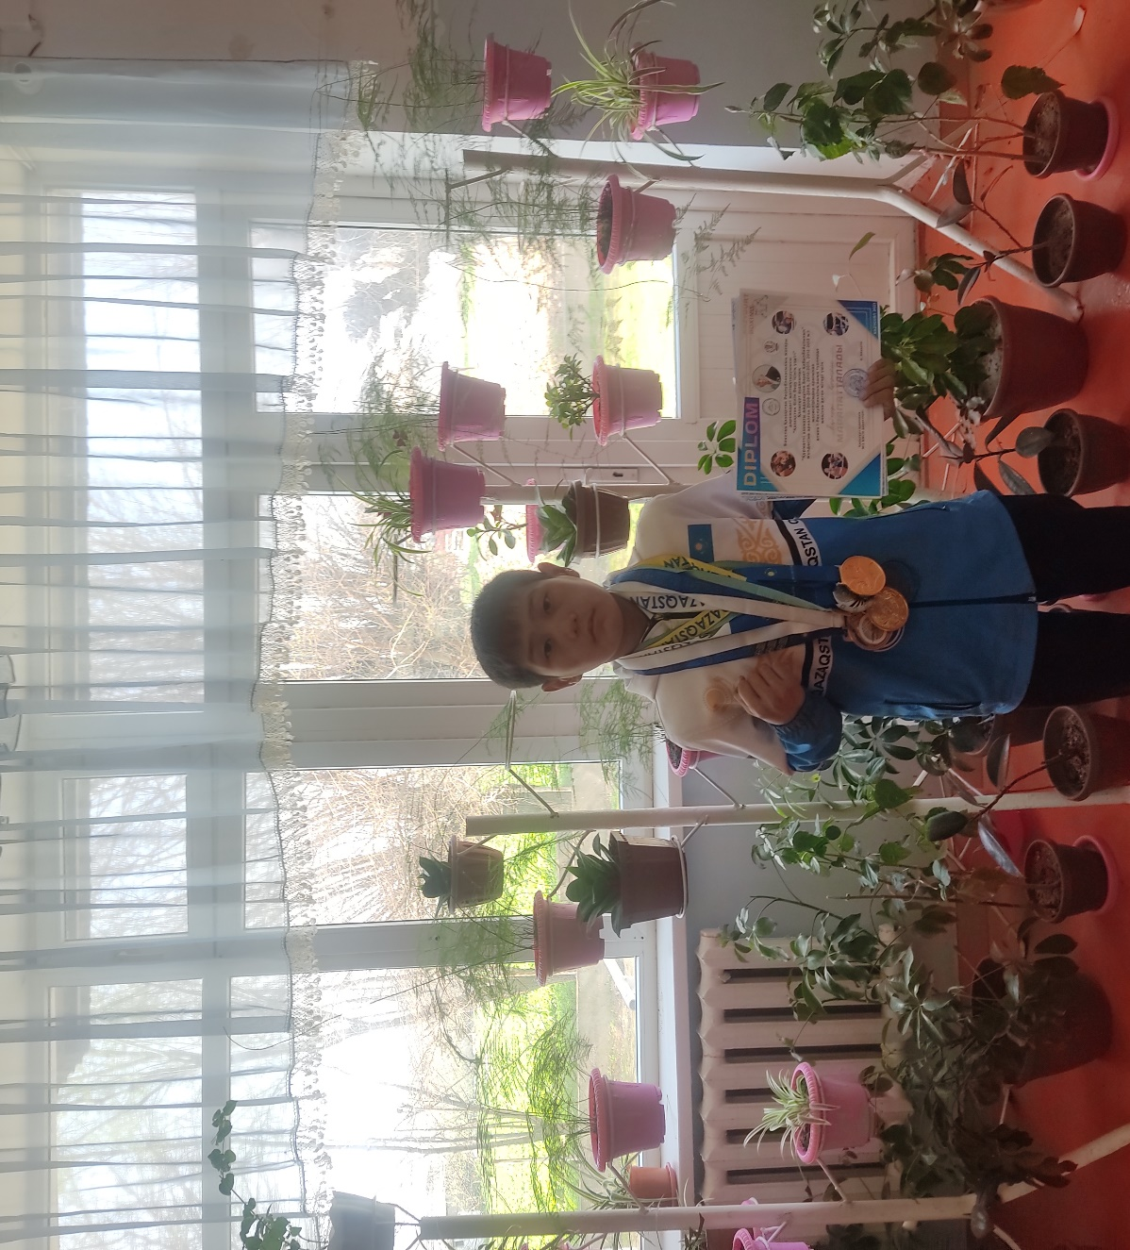

**Ақберді Қыдырәлі 6 «ә» сынып оқушысы. Бокстан аудандық, облыстық және халықаралық жарыстардың жеңімпазы .**

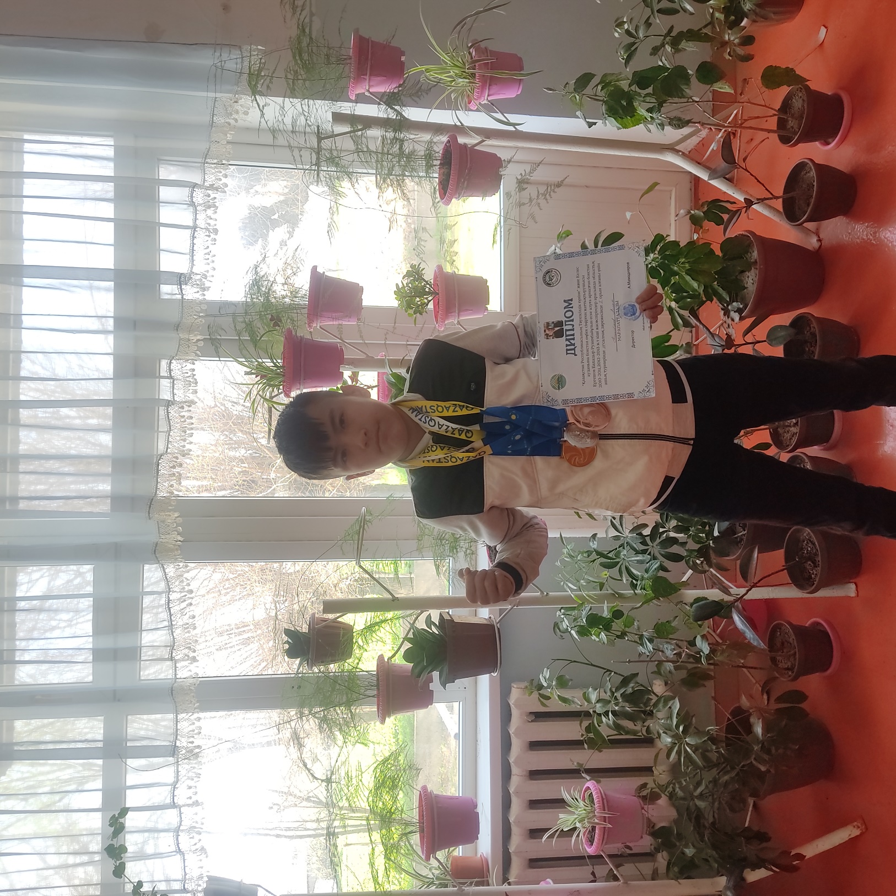

**Ташбеков Асылан 6 «ә» сынып оқушысы. Бокстан жасөспірімдер арасында аудандық, облыстық және халықаралық жарыстардың жеңімпазы.**

**.**

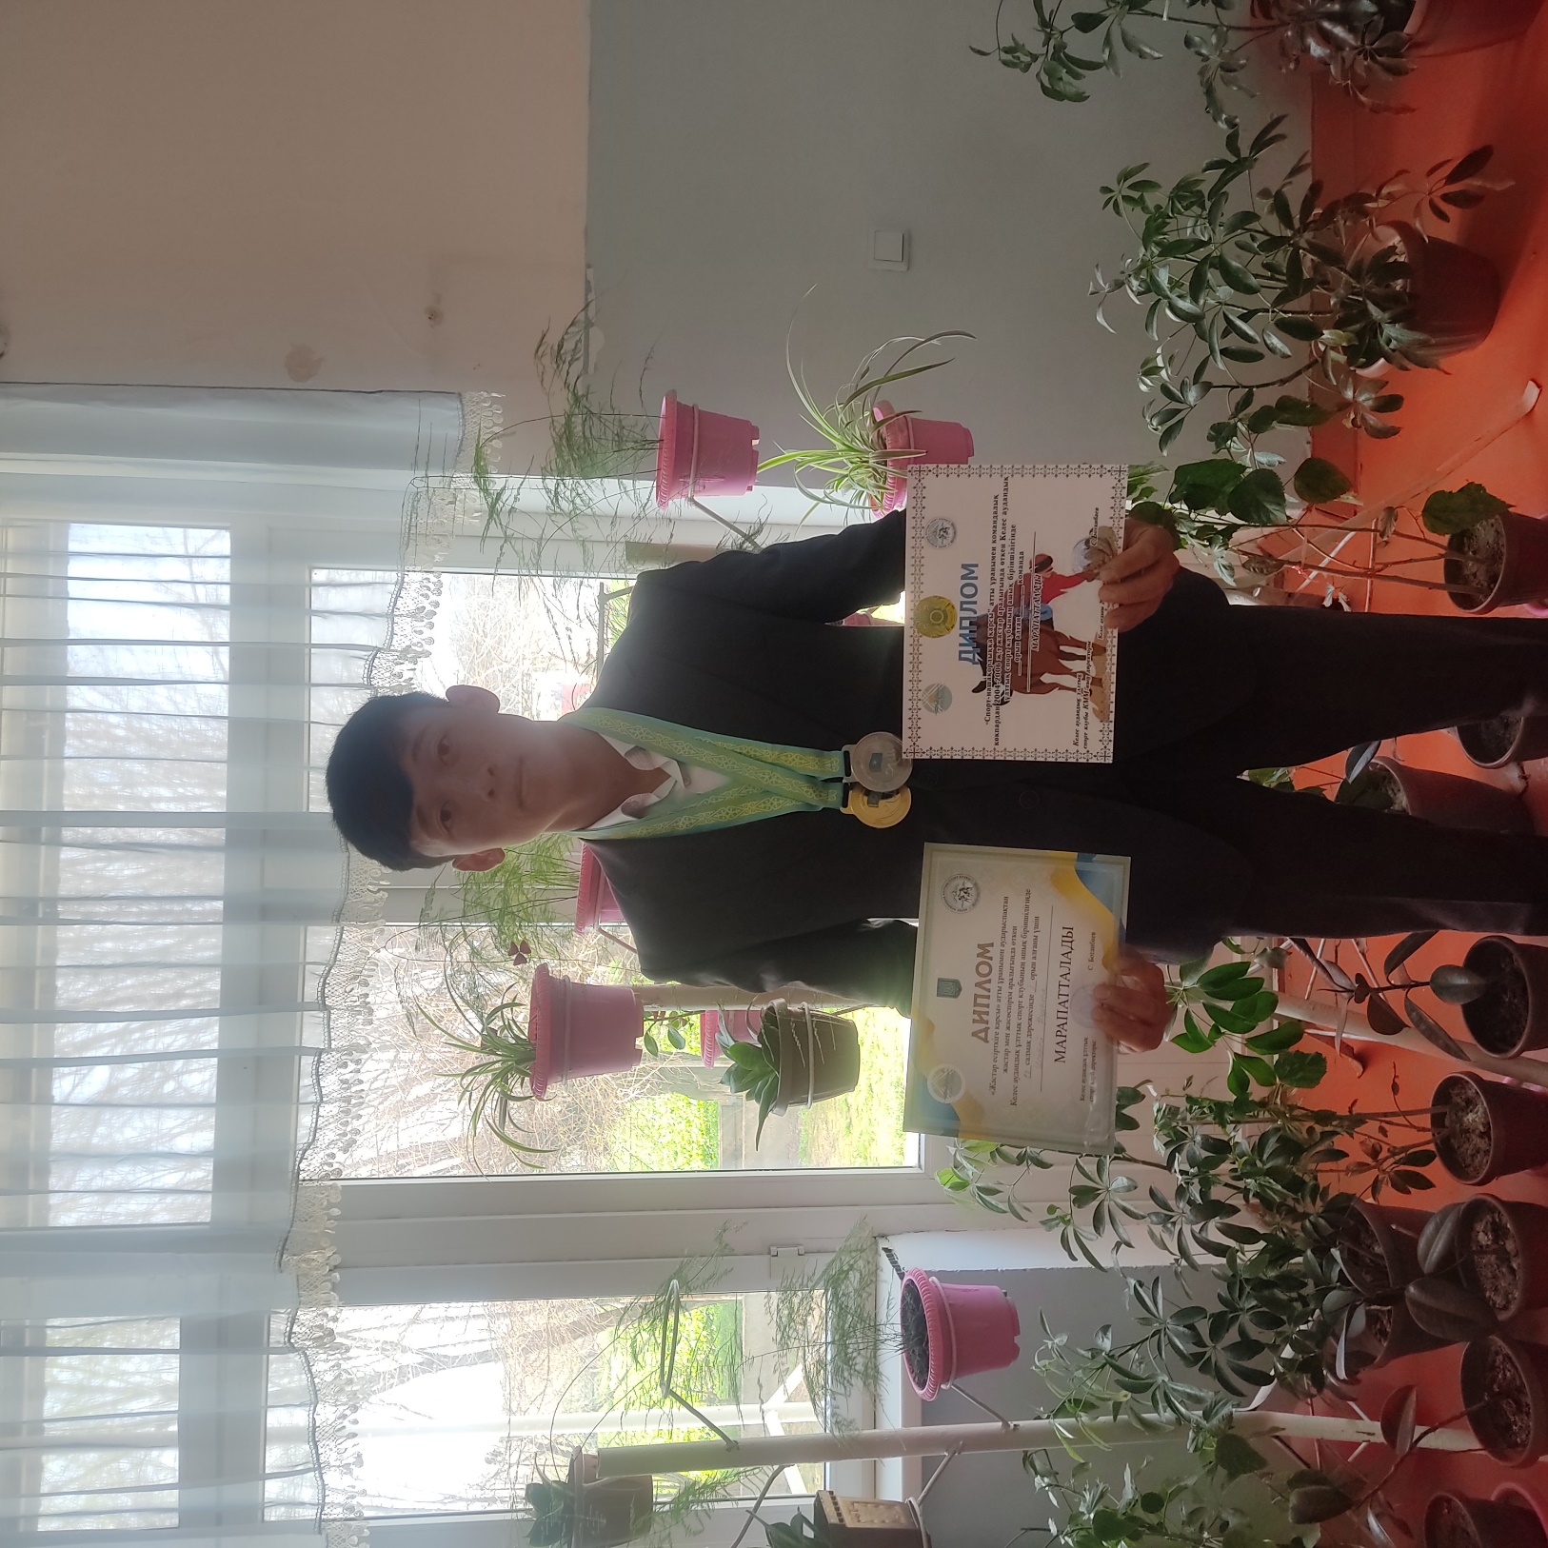

**Исатай Нұрғиса 11 сынып оқушысы ұлттық спорттан аударысбақ және көкпар ойындарында аудандық және облыстық жарыстардың жеңімпазы.**

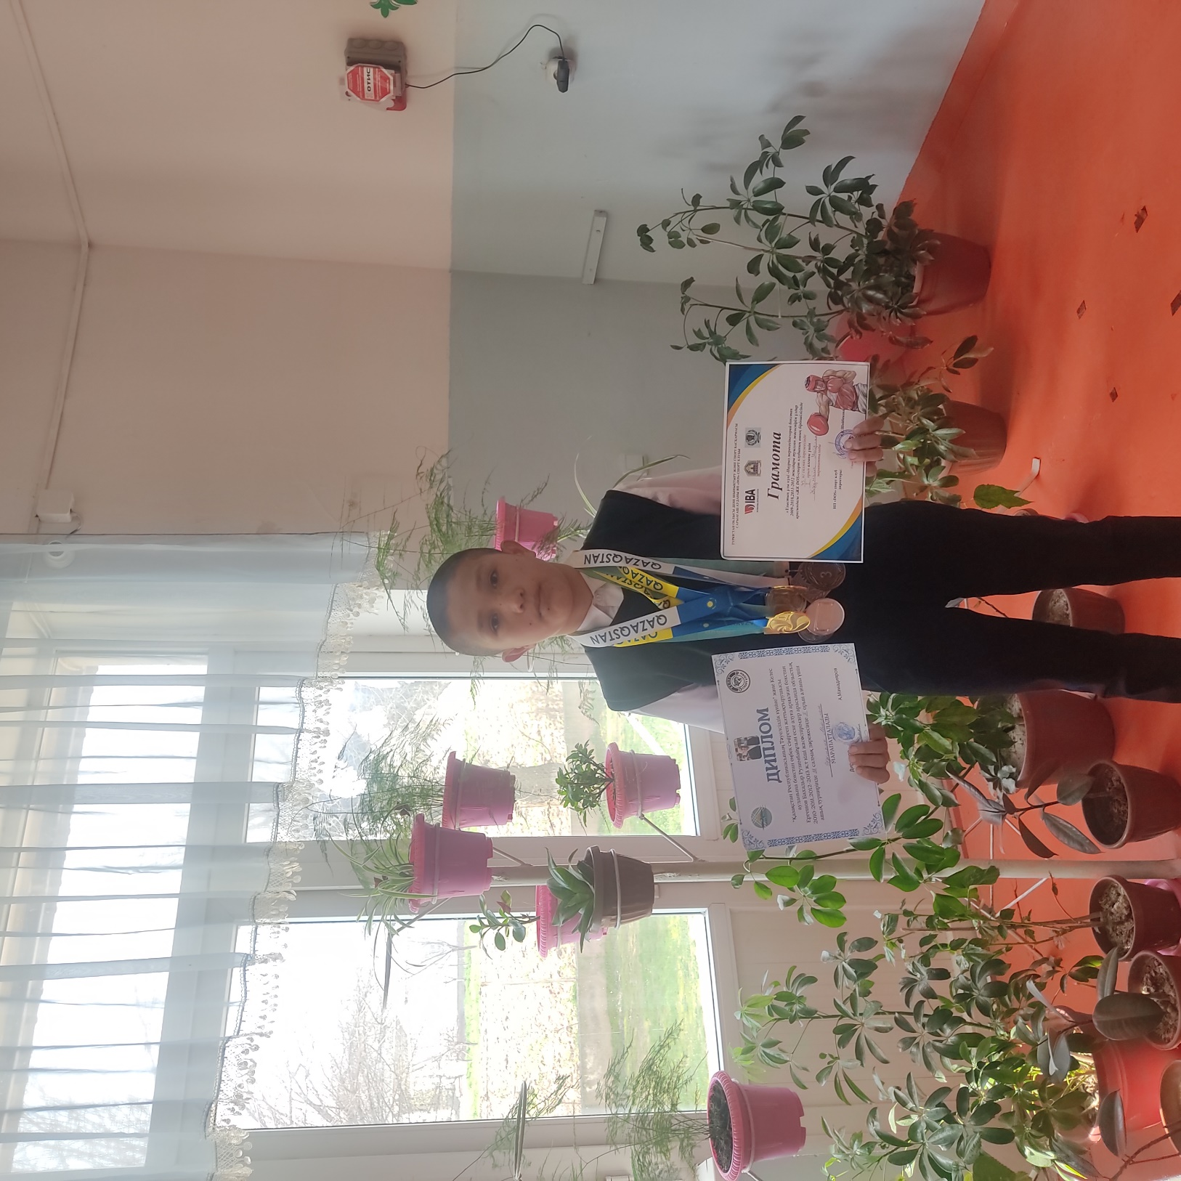

**Абдумәлік Мейірлан 5 «ә» сынып оқушысы. Бокстан жасөспірімдер арасында аудандық, облыстық және халықаралық жарыстардың жеңімпазы.**

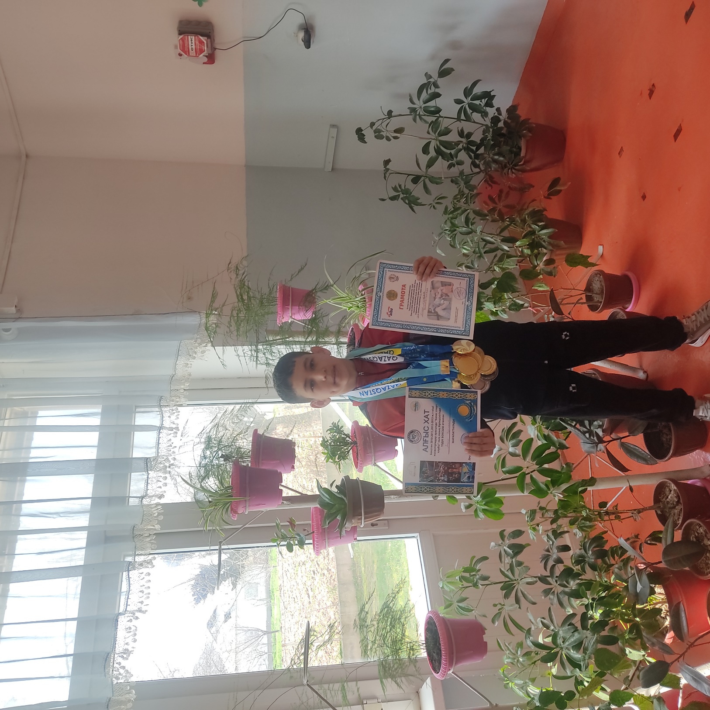

**Асқар Нұрислам 5 «ә» сынып оқушысы. Бокстан жасөспірімдер арасында аудандық, облыстық және халықаралық жарыстардың жеңімпазы.**